**北京邮电大学计算机学院**

**2022-2023 学年第 2 学期项目总结报告**

**（每个项目小组一份）**

**课程名称：  *操作系统原理***

**项目名称： 实验二 进程通讯**

**项目完成人：**

**姓名：_万志恒 学号： 2021212413**

**姓名： 李伟泽 学号： 2021211462**

**姓名： 唐子潇 学号： 2021211460**

**指导教师： 赵方**

**日 期： 2023 年 4 月 13 日**

**一 . 项目目的和要求**

（1）消息缓冲队列、共享存储区机制进行进程间的通信；

（2）理解通信机制。

**二 .项目开发环境**

硬件：PC微型计算机、8核、16.0G内存、467G硬盘

软件：Vmware、Ubuntu操作系统、Vi、GCC、GDB

**三 .项目内容**

1.使用消息缓冲队列来实现 client 进程和 server 进程之间的通信

server 进程先建立一个关键字为 SVKEY（如 75）的消息队列，然后等待接收类型为 REQ （例如 1）的消息；在收到请求消息后，它便显示字符串“serving for client”和接收到 的 client 进程的进程标识数，表示正在为 client 进程服务；然后再向 client 进程发送应答消息，该消息的类型是 client 进程的进程标识数，而正文则是 server 进程自己的标识 ID。client 进程则向消息队列发送类型为 REQ 的消息（消息的正文为自己的进程标识 ID） 以取得 server 进程的服务， 并等待 server 进程发来的应答；然后显示字符串“receive reply from”和接收到的 server 进程的标识 ID。

源程序：

#include <unistd.h>

#include <stdio.h>

#include <stdlib.h>

#include <sys/wait.h>

#include <sys/types.h>

#include <sys/msg.h>

#include <sys/ipc.h>

#define SVKEY 75

struct msgform {//消息结构

long mtype;

char mtext[250];

}msg;

int msgqid,pid,*pint,i;

void client() {

msgqid=msgget(SVKEY,0777);//打开75#消息队列

pid=getpid();

pint=(int *)msg.mtext;//把正文的内容传给 pint，并强制转换类型

*pint=pid;//pint指针指向client进程标识符

msg.mtype=1;//消息类型为1

msgsnd(msgqid,&msg,sizeof(int),0);//发送消息msg入msgqid消息队列

msgrcv(msgqid,&msg,250,pid,0);//从队列msgqid接收消息msg

printf("(client):receive reply from pid=%d\n",*pint);//显示 server进程标识数

exit(0);

}

void server( )

{

msgqid=msgget(SVKEY,0777|IPC_CREAT);//创建75#消息队列

msgrcv(msgqid,&msg,250,1,0);//接收client进程标识数消息

pint=(int *)msg.mtext;//把正文的内容传给 pint，并强制转换类型

pid=*pint;//获得 cilent 进程标识数

printf("(server):serving for client pid=%d\n",pid);

msg.mtype=pid;//消息类型为 client 进程标识数

*pint=getpid();//获取 server 进程标识数

msgsnd(msgqid,&msg,sizeof(int),0);//发送消息

exit(0);

}

int main()

{

while((i=fork())==-1);//创建进程 1

if(!i)server();

while((i=fork())==-1);//创建进程 2

if(!i) client();

wait(0);

wait(0);

return 0;

}

2. 使用共享存储区来实现两个进程之间的进程通信

进程 A 创建一个长度为 512 字节的共享内存，并显示写入该共享内存的数据；进程 B 将共享内存附加到自己的地址空间，并向共享内存中写入数据。

源程序：

#include<stdio.h>

#include<stdlib.h>

#include<string.h>

#include<unistd.h>

#include<sys/wait.h>

#include<sys/shm.h>

#define SHMKEY 318

int main(){

int id;//共享内存标识符

char *addr;//指向共享内存

char message[512];

id=shmget(SHMKEY,512,0666|IPC_CREAT);//创建共享内存

if(fork()==0){//子进程

sprintf(message,"%d wrote to parent",getpid());

printf("%s\n",message);

addr=shmat(id,0,0);//将共享内存连接到当前进程的地址空间

strcpy(addr,message);//将内容放入共享内存

shmdt(addr);//将共享内存从当前进程中分离

}else{

wait(NULL);//等待子进程执行完成

addr=shmat(id,0,0);//将共享内存连接到当前进程的地址空间

printf("%s\n",addr);//将共享内存中的内容输出

printf("parent copy.\n");

shmdt(addr);//将共享内存从当前进程中分离

shmctl(id,IPC_RMID,0);//删除共享内存段

}

return 0;

}

**四 .项目结果及分析**

1. 显示结果

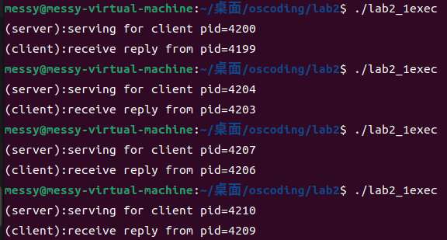

分析：client会首先向msg缓冲队列写入自己的pid，server进程会在读取到client写入msg缓冲队列中的信息（即client.pid）后输出相应语句，随后将自己的server.pid写入msg缓冲队列，client在读到server.pid后会输出相应语句。

2. 显示结果

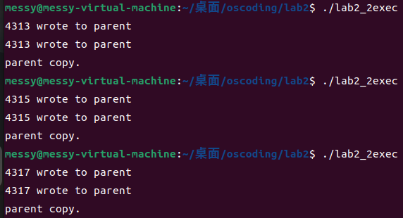

分析：子进程连接到共享内存后写入信息，随后父进程在子进程结束后连接共享内存并读取到子进程写入的内容，父进程将该内容再次输出并输出parent copy表示成功接收子进程消息。

**五 .项目人员、进度安排及完成过程**

项目人员：万志恒、李伟泽、唐子潇

由于本次实验工作量较小，组员各自独立完成

**六 . 项目心得及体会**

万志恒：这两个实验加深了我对进程间通讯的了解，使我更加深入地认识了消息缓冲队列和共享存储区这两种进程通讯的实现方式，同时了解了他们各自的特点。实验有助于我理解操作系统中进程通讯的概念。

李伟泽：了解到使用msgget消息队列的创建，以及如何在多个进程间msgsnd发送消息和msgrcv接收消息。

唐子潇：通过本次实验，我对通信机制有了更深入的理解，也对消息缓冲队列、共享存储区机制进行进程间的通信有了更全面的掌握。

**七 . 附录（附上项目其他文档，具体内容根据项目要求确定**